Әлемнің жарығын сыйладын сен маған! атты көрме

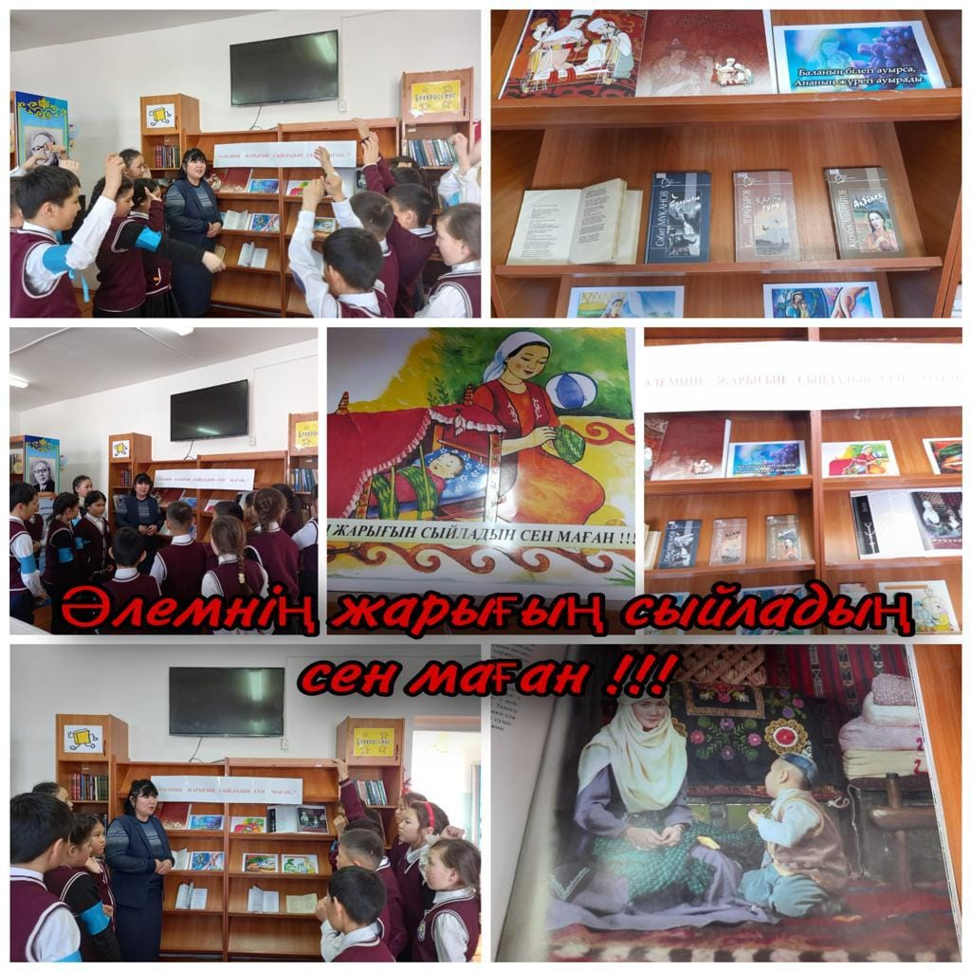

Мектебімізде орта буын оқушыларына арасында "Әлемнің жарығын сыйладын сен  маған!" атты көрме ұйымдастырылды. Мақсаты: ата-ананың қадірін, қасиетін, өнегелі өмірін, үлкеннің ақыл-кенесін тыңдауға, мейірімділікке тәрбиелеу.